<连锁商店管理系统>

软件需求规约

版本 <1.0>

修订历史记录

|  |  |  |  |
| --- | --- | --- | --- |
| **日期** | **版本** | **说明** | **作者** |
| 12/10/2018 | <0.1> | 制订初步需求 | 段炼 |
| 17/10/2018 | <0.2> | 更新辅助事件流和意外事件流 | 邸琳琳、段炼 |
|  |  |  |  |
|  |  |  |  |

目录

1. 简介 3

1.1 目的 3

1.2 范围 3

1.3 定义、首字母缩写词和缩略语 3

1.4 参考资料 3

1.5 概述 3

2. 整体说明 3

2.1 用例模型调查 3

2.2 假设与依赖关系 3

3. 具体需求 3

3.1 用例报告 3

3.2 补充需求 3

4. 支持信息 3

软件需求规约

# 简介

需求规约文档定义了”连锁商店管理系统”的所有需求,从总体上对系统的功能性需求和非功能性需求进行了定义.

## 目的

文档从总体上对系统的功能性需求和非功能性需求进行了定义,使用用例说明来描述系统的各个方面,作为系统设计与开发的依据.

## 范围

本文档作为”连锁商店管理系统”的详细需求,为网站设计与开发提供依据.

## 定义、首字母缩写词和缩略语

1. Management System of Chain Store

Management System of Chain Store,简称MSCS,即连锁商店管理系统

# 整体说明

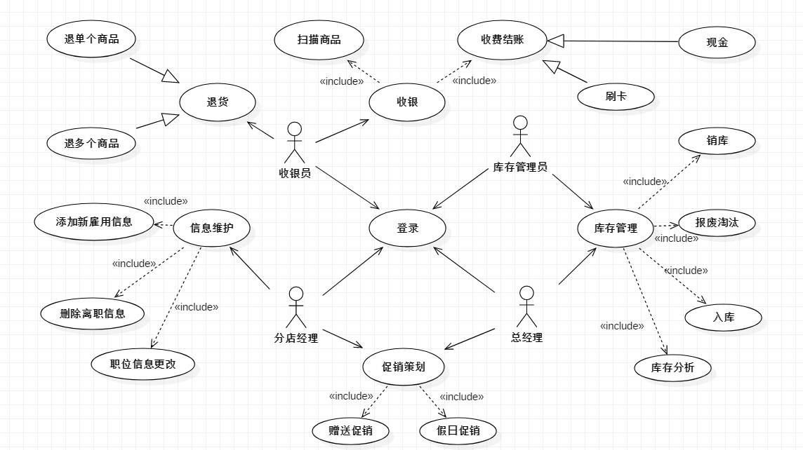根据理解,连锁商店管理系统的主要涉众为公司总经理、分店经理、库存管理员和收银员，利用信息技术，建设销售信息、库存信息、促销计划以及员工信息的信息库，实现全公司资源统一、流程合理、体系完备、运转协调高效的信息服务支撑平台。

# 具体需求

## 登录

|  |  |
| --- | --- |
| 用例名称 | 收银 |
| 主要事件流 | 1. 验证登录信息（用户名、密码、用户类型）    1. 错误：给出错误提示   1.2 正确：登录系统 |
| 辅助事件流 |  |

## 收银

|  |  |
| --- | --- |
| 用例名称 | 收银 |
| 主要事件流 | 1. 收银员申请登录收银界面 2. 系统显示收银界面 3. 收银员扫描商品 4. 系统返回商品信息   原价  编号  促销信息   1. 收银员申请结账   **6**．系统返回选择支付方式界面  现金  刷卡  **7**. 收银员申请通过已选方式结算货款  **8**. 系统返回收款成功界面，并打印账单  流水号  购买日期  商品信息  应付金额  实付金额  找零 |
| 辅助事件流 | 3.1.1 收银员申请手动输入无法识别商品代码  3.1.2系统弹出手动输入代码界面  3.1.3收银员输入商品代码并确认  3.1.4系统返回收银界面 |
| 意外事件流 | 4.1.1 系统无法返回商品信息并报错  4.1.2 收银员申请手动输入金额  4.1.3 系统记录金额  7.1.1 顾客银行卡中余额不足  7.1.2 系统提示错误并返回支付选择界面  8.1.1 银行结算系统出现问题，系统返回结算失败原因  8.1.2 收银员确认失败原因  8.1.3 系统返回支付选择界面 |

## 退货

|  |  |
| --- | --- |
| 用例名称 | 收银 |
| 主要事件流 | 1. 收银员申请退款操作 2. 系统显示退款界面 3. 收银员查询商品流水号 4. 系统返回商品数据   流水号  购买日期  原价  编号  促销信息   1. 收银员选择需要退货的商品 2. 系统计算退款金额 3. 收银员确认退货 4. 退货商品入库 5. 系统按照付款方式返还退款 |
| 辅助事件流 | 1.1.1 收银员可不进行退款操作并返回首款界面或随时返回上一步操作 |
| 意外事件流 | 2.1.1 系统未查到流水单号或购买日期超出退货时限  2.1.2 系统提示错误并返回退款界面  7.1.1 银行结算系统出现问题，系统返回结算失败原因  7.1.2 收银员确认失败原因  7.1.3 系统返回退款确认界面 |

## 信息维护

|  |  |
| --- | --- |
| 用例名称 | 信息维护 |
| 主要事件流 | 1. 分店经理申请信息维护操作 2. 系统返回操作界面   添加信息  修改信息  删除信息   1. 分店经理对相关信息进行操作并确认更改 |
| 辅助事件流 | 1.1.1 分店经理在按“提交”按钮之前随时可以按“返回”按钮，文本框的任何修改内容都不会影响后台的员工信息 |
| 意外事件流 | 3.1.1 分店经理输入了非法字符  3.1.2 系统高亮显示有误的输入框并提示错误信息  3.1.3 分店经理修改错误信息 |

## 库存管理

|  |  |
| --- | --- |
| 用例名称 | 库存管理 |
| 优先级 |  |
| 主要事件流 | 1. 库存管理员用户申请对库存进行操作 2. 系统返回操作界面   入库  库存分析  销毁报废   1. 库存管理员对相关信息进行操作并确认更改 |
| 辅助事件流 | 1.1.1库存管理员在按“提交”按钮之前随时可以按“退出”按钮，文本框的任何修改内容都不会影响后台的库存信息 |
| 备注 | 3.1.1 库存管理员输入了非法字符  3.1.2 系统高亮显示有误的输入框并提示错误信息  3.1.3 库存管理员修改错误信息 |